淡江時報 第 945 期
EMBA同學會迎新
新聞萬花筒
商管碩士在職專班（EMBA）於上月25日在臺北校園校友聯合會館，由EMBA聯合同學會主辦「第四屆第二次理監事聯席會議暨103年度新會員歡迎會」，邀請各系所新會員一同共襄盛舉，人數達60人。

活動中介紹同學會沿革與會務推廣，並請每位會員逐一介紹自我，藉以熱絡交流、拓展人脈，EMBA聯合同學會理事長黃茵茵期望會員們積極加入各社團委員，並鼓勵EMBA同學參加9日「企業家校友高峰論壇」，透過傑出校友企業經營成功的分享，增進知識，累積並豐富自身的學涯與生涯。（文／李蕙茹、圖／EMBA提供）
2014/11/03

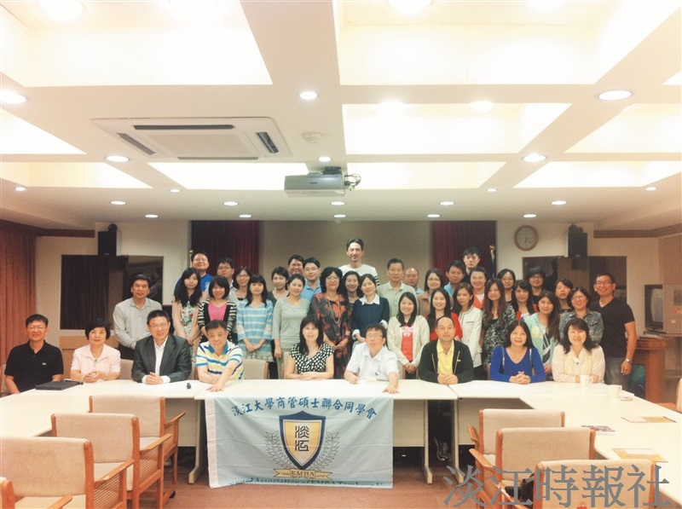
商管碩士在職專班（EMBA）於上月25日在臺北校園校友聯合會館，由EMBA聯合同學會主辦「第四屆第二次理監事聯席會議暨103年度新會員歡迎會」，邀請各系所新會員一同共襄盛舉，人數達60人。（圖／EMBA提供）

